Чиркатинская средняя общеобразовательная школа
Республиканский конкурс исследовательских работ
«Мы дружбой народов сильны»

Исследовательская работа на тему:
«Моя столица-оплот мира и дружбы народов»

Автор: Магомедова Марият Гаджихмаевна,
ученица 8 класса МКОУ «Чиркатинская СОШ»
с. Чирката Гумбетовского района РД
паспорт №82 17 962715 выдан ТП УФМС России
по РД в Гумбетовском районе
выдан 29.08.2017

Руководитель: Магомедова Хадижат Ахмедовна,
учитель математики
369933 с. Чирката Гумбетовского района РД
паспорт №82 03 069334 выдан ТП УФМС России
по РД в Гумбетовском районе
выдан 25.02.2003
тел.: 8-903-480-47-89

Чирката 2017

Оглавление

- Введение…………………………………………………………………….3
- Основная часть «Моя столица оплот мира и дружбы народов»……………………………………………………..5
- Заключение…………………………………………………………………9
- Приложения………………………………………………………………10
- Список использованной литературы.…………………….16

Введение
Мой город- капелька России , для нас он родительский дом. И я рада, что можем гордиться нашей столицей. И очень обидно бывает слышать высказывание, что в Дагестане страшно жить. Это далеко не так. У нас прекрасные люди. А «паршивые овцы», как говориться, есть в любой республике. Судить по ним о всем народе не правильно.
Народ Дагестана проповедует простые истины: какие качества, черты характера надо воспитывать в себе, чтобы быть человеком. Это любовь к родной земле, уважение к страшим, товарищество, дружба между народами.
Дагестан – многонациональная страна. Многие из них жили и живут в мире и согласии, никогда не ссорились между собой, никогда не давали себя в обиду.
Дружба между народами – самое дорогое и великое богатство, она построена и веками держится на прочной основе, имя которой – дагестанская культура, т.е. поэзия и проза – это опыт созидания дагестанских народов, учит соблюдать добрые традиции дагестанского гостеприимства, уважения человека, почитания старших. Культура Дагестана – это искусство народных умельцев, гордость и верность горянок, это стойкость, мужество и доброта джигитов, это мудрость и находчивость аксакалов.
.
Целью исследования является:
- Изучить историю происхождения столицы, ее духовные ценности, которые являются, нашим бесценным достоянием, гордостью народа;
- осмыслить все богатство нашей столицы, и ее вклад межэтнических отношениях.

Задачи исследования:
- научить детей помогать друг другу, уважать и ценить отношение между людьми в не зависимости от национальностей, религии и языка ;
- воспитывать уважение к людям разных национальностей;
- вызвать интерес к истории и культуре родной земли, сформировать нравственные чувства.
- Расширить знания учащихся о родном крае
- Развить патриотическое чувства бережное и отношения к историческим и культурным памятникам городов
- Объектом исследования является:
Столица Дагестана- Махачкала
- Предметом исследования является:
Культурные и международные ценности.

Основная часть
Наш город расположен между горами и морем.
Еще во втором тысячелетии до нашей эры тут существовало поселение скотоводов. В средние века по этим краям тянулись торговые пути из Персии в Поволжье. На территории Махачкалы в седьмом веке располагался прекрасный город Семендер. О нем много писали Авторы той эпохи. В 966 году князь новгородский и киевский Святослав разрушил город во время хазарского похода.
В последствии город стал известен как Тарки, который обязан своему развитию удачным расположением. Крупный торговый центр на дороге в Дербент, куда направлялись караваны.
Во время персидского похода Петр1 останавливается на местности , известной как Анжи кала, а в середине девятнадцатого века тут было основано укрепление, названное в честь императора- Петровское. В октябре 1857 года поселок становится городом Петровск-портом. Эта дата считается днем рождения города Махачкалы.
В 1921 году город переименовали в честь Махача Дахадаева. Махачкала расположена на протяжении 70 км вдоль Каспийского моря, и проживают около 60 народностей.
Современная Махачкала это успешный и процветающий город .
Мы по праву гордимся достопримечательностями своей прекрасной столицы6 памятниками, музеями, театрами, библиотеками.
Так как около 90 процентов жителей мусульмане, основным культовым сооружением является великолепная мечеть Джума, построенная по образцу «голубой мечети» в Стамбуле. Ежегодно мечеть расширяется, сохраняя изначальную геометрию.
(Приложение 1)
О православных Махачкалы так же позаботились. К Свято-Успенскому собору, основанному 1906 году, уже в этом тысячелетии был достроен Александро - Невский придел.
(приложение 2 )

Библиотеки представлены национальной, детской, юношеской и научными книгохранилищами.
(Приложение 3)
В городе 8 государственных театров: драмы, музыкальной комедии,
Оперы и балета,кукол и т.д Театры отражают многонациональную
Особенность Махачкалы: аварский, русский, кумыкский, лакский, и т.д.
(Приложение 4)
Этнографический музей-заповедник- «Дагестанский аул» , в котором собраны экспонаты, демонстрирующие культуру и быт коренных народов, населяющих Дагестан.
(Приложение 5)
Музей изобразительных искусств- обладает единственной в коллекцией декоративно-прикладных ремесел. Она самая крупная в мире.
(приложение 6)
Музей Истории города, интересен тем, что махачкалинцы сами активно участвовали в создании композиции.
(приложение 7)
Музей боевой славы- экспонаты относятся к периоду ВОВ
Историко-архитектурный музей- самый крупный и известный далеко за пределами республики. Тут можно увидеть настоящие древности, рукописи и другие ценные экспонаты.
(приложение 8)
За свою историю наша столица видела очень много праздников. «Это город ремесленников, город людей, которые своим трудом доказали право жить и развиваться между морем и горами. Этот город без своих жителей не представляет никакой ценности.
Махачкала-это разнообразие в единстве. Расул Гамзатов, в творчестве которого нашли отражение все чаяния дагестанцев, все их мысли и тревоги, все прошлое и настоящее, вся вековая мудрость, сравнивает Дагестан с большим дивным букетом, и каждый цветок в нем, по мнению поэта, по -своему прекрасен и уникален.
Самое ценное- то, что эти, казалось бы, суровые, не очень разговорчивые горцы , умеют жить в мире и согласии, умеют хранить верность в дружбе и любви, они щедры и гостеприимны. Их дружба ковалась веками в ратных боях и в мирной повседневной жизни. Почтительное отношение к гостью, взаимное уважение, взаимопомощь
На чудесной дагестанской земле были всегда в чести.
Лезгин, Рутулец, Табасаран, Агулец,
Даргинец, Лакец, Кумык, Аварец
В лезгинском танце, как орлы летят.
В единстве духа множество народов
Крепка их дружба, твердостью скалы.
В сердечном братстве сила Дагестанцев,
В бесстрашии воинов душа Нарын- калы
Гостеприимства долг, для горца важный,
Он никогда его не нарушал.
Частицу сердца навсегда оставил каждый,
Кто на Кавказе щедром побывал.
Гениальный поэт Расул Гамзатов- певец дружбы и братства народов. Тема Дружбы, гостеприимства, чувства локтя буквально пронизывает все творчество поэта:
Если ты кунак, то мой порог
Ждет тебя сдувая облака.
Если ты от жажды изнемог,
То моя река –твоя река.
Если даже во дворе черно,
Встречу сам, подай лишь только знак.
Вот мой хлеб, вот розы, вот вино.
Все, чем я богат твое ,- кунак.
В Дагестане всегда высоко ценили честь, и достоинство, блогородство. Здесь всегда рады гостю, с уважением относятся к своему и чужому языку, традициями и обычаям. Наш народ очень суров к тому к то припирает эти понятия. Кодекс чести, которого должны соблюдать люди звучит в стихотворении Расула Гамзатова «Проклятие»:
Проклятия тем, кто и понятия
Иметь о чести не привык.
Проклятие, мое проклятие
Унизившим родной язык.
Тому проклятие, в ком прозренье,
Не знала совесть на веку,
Пусть примет тот мое призрение,
Кто дверь не отпер кунаку.
Мне все народы очень нравятся,
И трижды будет проклят тот,
Кто вздумает, кто попытается
Чернить какой- нибудь народ
Хотелось бы, чтобы люди на прекрасной планете Земля жили в мире и согласии, как проживает мой многонациональный народ на нашей прекрасной столице.

Заключение
Дагестанская культура – это опыт созидания дагестанских народов, который учит жить и трудиться, учит владеть красотой родной речи, помогает дружить семьями, родами, аулами и городами.
Художественное наследие Дагестана образы людей, обычаи и традиции, яркие исторические события. Нам, дагестанцам, нельзя не знать своих корней, нельзя не интересоваться современной культурой. Я надеюсь, что моя работа пробудит у людей любознательность, воображение, вызовет интерес , сформирует нравственные чувства. Очень надеюсь, что моя работа позволит расширить представления о родине, покажет красоту души и величие дел и мыслей дагестанцев.
Достопримечательности нашей столицы откроют тайны природы, ее красоту, обогатят, наполнят чувством гордости за родной край.

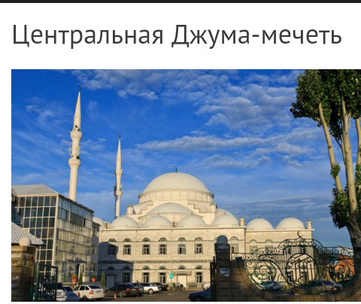
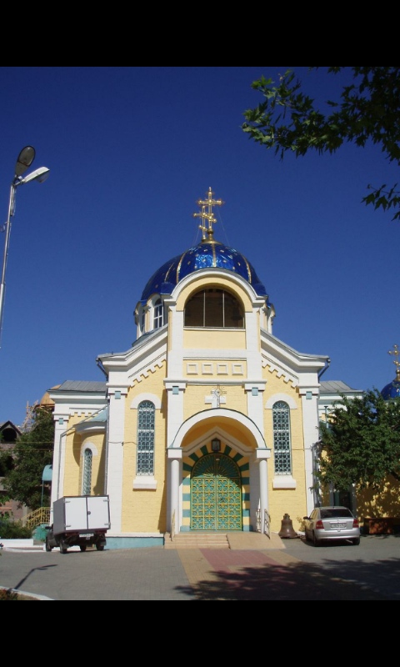
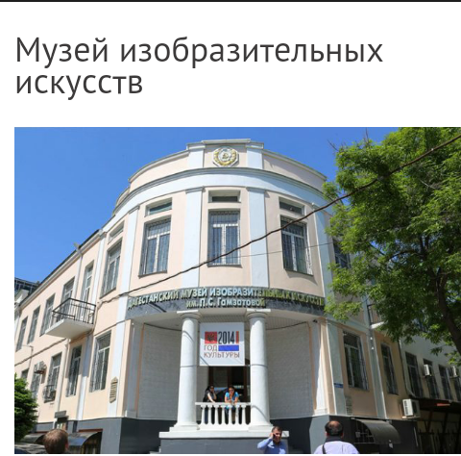
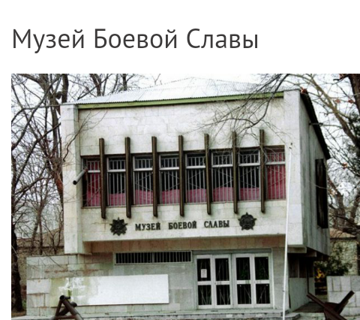
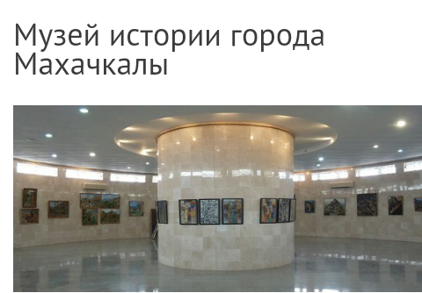
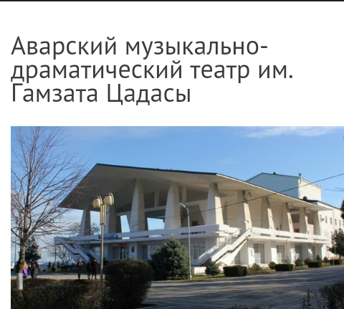

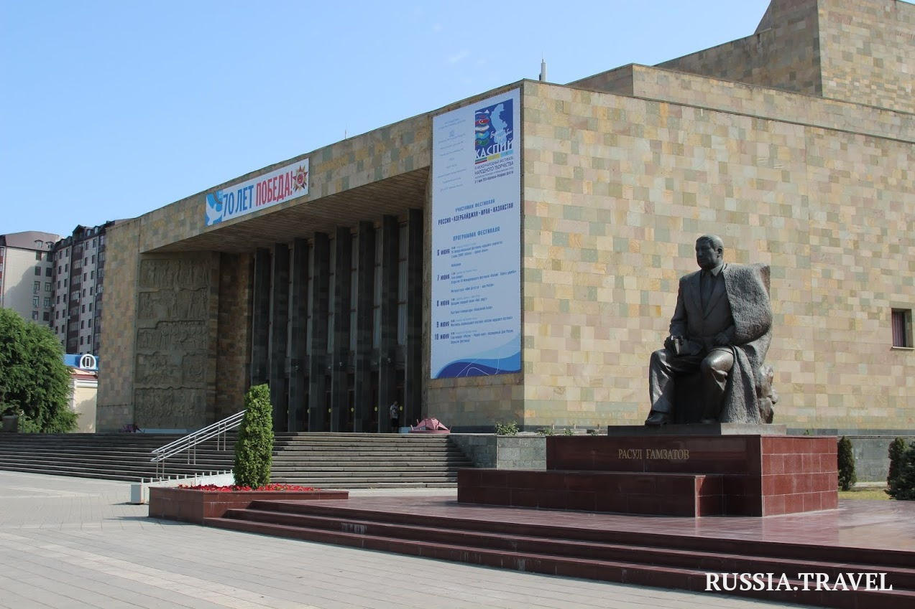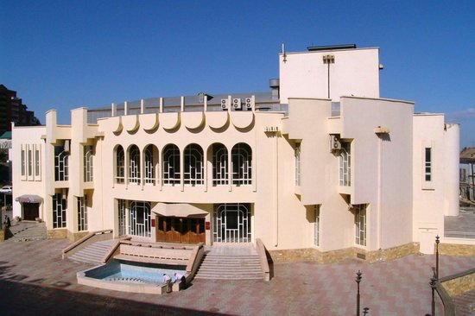

Список литературы
1.З.М.Кадиева «Русско-дагестанские межнациональные отношения». Исторические очерки. Махачкала, 1990 (стр.99)
2. Р.Гамзатов. Из газеты «Комсомолец Дагестана№, 1961г
3. Эрсипов. Журнал «Дружба».
4. Избранное. Том 2 Махачкала
5. yandex.ru/images›достопримечательности Дагестана

